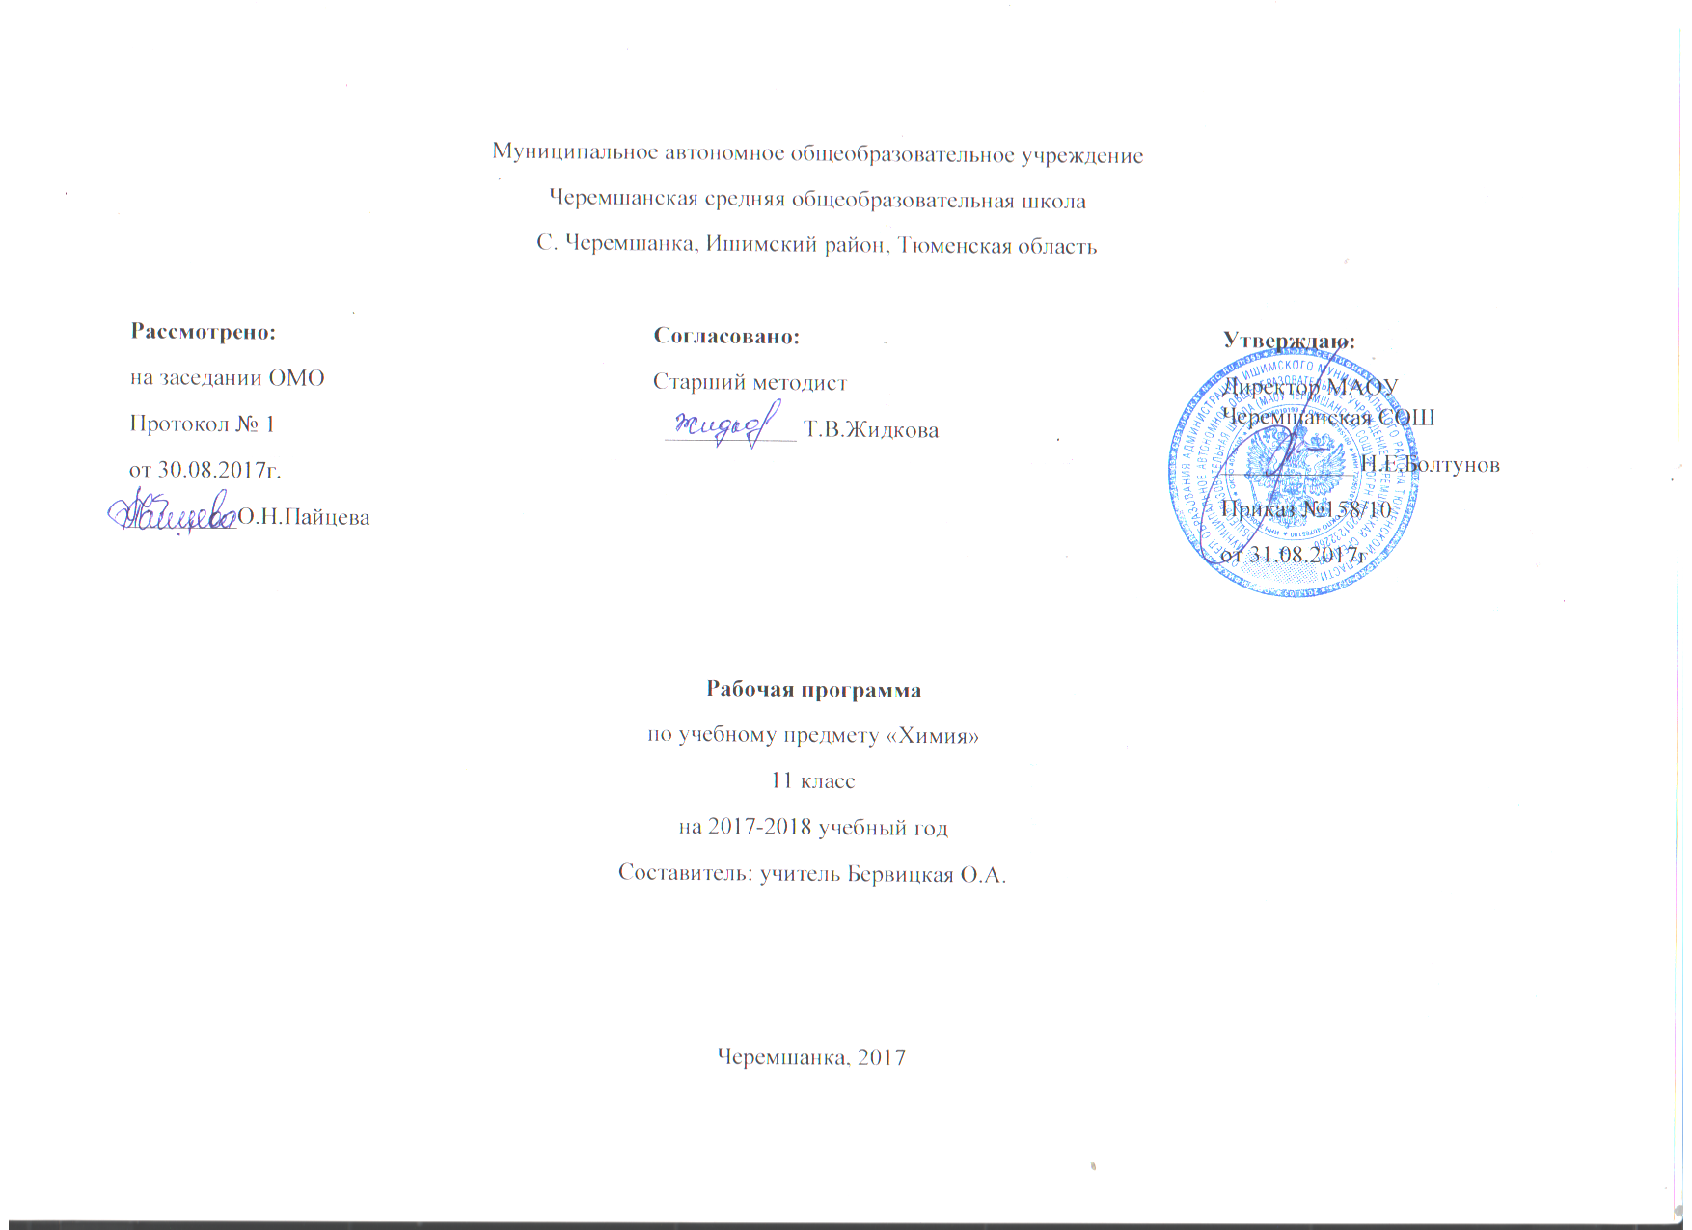

Пояснительная записка

Рабочая программа по химии составлена в соответствии с федеральным компонентом государственных образовательных стандартов основного общего образования по химии
( Приказ Министерства образования РФ от 05.03.2004 года № 1089) , с учетом программы курса химии для 8-11 классов образовательных учреждений под редакцией Габриеляна О.С. – М: Дрофа, 2010.
Общая характеристика учебного предмета
Основными проблемами химии являются изучение состава и строения веществ, зависимости их свойств от строения, конструирование веществ с заданными свойствами, исследование закономерностей химических превращений и путей управления ими в целях получения веществ, материалов, энергии. Поэтому, как бы ни различались авторские программы и учебники по глубине трактовки изучаемых вопросов, их учебное содержание должно базироваться на содержании примерной программы, которое структурировано по пяти блокам: Методы познания в химии; Теоретические основы химии; Неорганическая химия; Органическая химия; Химия и жизнь. Содержание этих учебных блоков в авторских программах может структурироваться по темам и детализироваться с учетом авторских концепций, но должно быть направлено на достижение целей химического образования в старшей школе.
Место предмета в учебном плане.
Федеральный базисный учебный план для образовательных учреждений Российской Федерации отводит 70 часов для обязательного изучения учебного предмета «Химия» на этапе среднего (полного) общего образования на базовом уровне. В соответствии с учебным планом МАОУ Черемшанская СОШ на 2014-2015 учебный год на изучение химии в 11 классе отводится 35 часов ( 1 час в неделю).
Изучение химии в старшей школе на базовом уровне направлено на достижение следующих целей:
- освоение системы знаний о химической составляющей естественно-научной картины мира, а также о системе важнейших химических понятий, законов и теорий;
- овладение умениями применять полученные знания для объяснения разнообразных химических явлений и свойств веществ; оценки роли химии в развитии современных технологий и получении новых материалов;
- развитие познавательных интересов и интеллектуальных способностей в процессе самостоятельного приобретения знаний и умений по химии с использованием различных источников информации, в том числе компьютерных технологий;
- воспитание убежденности в познаваемости мира, необходимости вести здоровый образ жизни, химически грамотного отношения к среде обитания;
- применение полученных знаний и умений по химии в повседневной жизни, а также для решения практических задач в сельском хозяйстве и промышленном производстве.

Учебный методический комплект:

1. О.С. Габриелян Программа курса химии для 8-11 классов общеобразовательных учреждений. – М.: Дрофа, 2010 г.
2. О.С.Габриелян. Химия.11 класс. Базовый уровень. Учебник. М.:Дрофа,2010г;
3. О.С. Габриелян, И.Г.Остроумов. Настольная книга для учителя.М.:Дрофа,2004;
5. О.С. Габриелян, И.Г.Остроумов. Методическое пособие для учителя.Химия-11.М.:Дрофа,2009г.

Тематический план

№ | Тема | Количество часов | В том числе на:
№ | Тема | Количество часов | Контрольные работы | Практические работы
 | Строение атома и периодический закон Д.И. Менделеева | 3 | 0 | 0
 | Строение вещества | 14 | 1 | 1
 | Химические реакции | 9 | 1 | 0
 | Вещества и их свойства | 8 | 1 | 1
 | Итого | 34 | 3 | 2

Содержание изучаемого курса.
Строение атома и периодический закон Д.И. Менделеева – 3 ч.
Атом. Изотопы. Атомные орбитали. s-, p-, d-Химические элементы, их положение в периодической системе. Особенности строения электронных оболочек атомов переходных элементов. Развитие знаний о периодическом законе и периодической системе химических элементов. Свойства веществ, образованных атомами элементов, принадлежащих разным группам периодической системы Д.И. Менделеева.
Строение вещества – 14 ч.
Ковалентная связь и ее разновидности, механизмы образования. Геометрия молекул. Электроотрицательность. Степени окисления и валентности атомов химических элементов в соединениях. Ионная связь как предельный случай полярной ковалентной связи. Катионы и анионы. Металлическая связь. Внутримолекулярные и межмолекулярные водородные связи. Единая природа химических связей.
Вещества молекулярного и немолекулярного строения. Современные представления о строении твердых, жидких и газообразных веществ. Золи, гели, понятие о коллоидах.
Химические реакции - 9
Классификация химических реакций в неорганической и органической химии. Причины многообразия веществ: качественный и количественный состав, аллотропия, изомерия, гомология, изотопия.
Окислительно-восстановительные реакции.
Тепловые эффекты реакций. Термохимические уравнения.
Явления, происходящие при растворении веществ – разрушение кристаллической решетки, диффузия, диссоциация, гидратация, гидролиз. Тепловые явления при растворении.
Истинные растворы. Способы выражения концентрации растворов. Электролитическая диссоциация. Растворы электролитов. Сильные и слабые электролиты
Реакции, протекающие в растворах: реакции ионного обмена, кислотно-основное взаимодействие в растворах. Взаимодействие металлов с растворами солей и кислот.
Скорость реакции, ее зависимость от природы, концентрации реагирующих веществ, температуры, катализатора. Катализ: гомогенный, гетерогенный, ферментативный. Обратимость реакций. Химическое равновесие и его динамический характер. Смещение равновесия при изменении температуры, давления или концентрации. Электролиз растворов и расплавов. Гидролиз органических и неорганических соединений. Водородный показатель (рН) среды.
Вещества и их свойства – 9 ч.
Классификация и номенклатура неорганических веществ.

Восстановительные свойства металлов. Электрохимический ряд напряжений (стандартных электродных потенциалов) металлов. Способы получения металлов. Сплавы (черные и цветные) и их применение. Понятие о коррозии. Представители соединений некоторых переходных металлов: перманганат калия и дихромат калия как окислители, нитрат и оксид серебра, сульфат и гидроксид меди.

Окислительно-восстановительные свойства типичных неметаллов. Общая характеристика главных подгрупп неметаллов на примере галогенов (от фтора до иода). Благородные газы.
Круговороты углерода, кислорода и азота в природе.
Требования к уровню подготовки выпускников
В результате изучения химии на базовом уровне ученик должен
знать / понимать
- важнейшие химические понятия: вещество, химический элемент, атом, молекула, относительные атомная и молекулярная массы, ион, аллотропия, изотопы, химическая связь, электроотрицательность, валентность, степень окисления, моль, молярная масса, молярный объем, вещества молекулярного и немолекулярного строения, растворы, электролит и неэлектролит, электролитическая диссоциация, окислитель и восстановитель, окисление и восстановление, тепловой эффект реакции, скорость химической реакции, катализ, химическое равновесие, углеродный скелет, функциональная группа, изомерия, гомология;
- основные законы химии: сохранения массы веществ, постоянства состава, периодический закон;
- основные теории химии: химической связи, электролитической диссоциации, строения органических соединений;
- важнейшие вещества и материалы: основные металлы и сплавы; серная, соляная, азотная и уксусная кислоты; щелочи, аммиак, минеральные удобрения, метан, этилен, ацетилен, бензол, этанол, жиры, мыла, глюкоза, сахароза, крахмал, клетчатка, белки, искусственные и синтетические волокна, каучуки, пластмассы;
уметь
- называть изученные вещества по «тривиальной» или международной номенклатуре;
- определять: валентность и степень окисления химических элементов, тип химической связи в соединениях, заряд иона, характер среды в водных растворах неорганических соединений, окислитель и восстановитель, принадлежность веществ к различным классам органических соединений;
- характеризовать: элементы малых периодов по их положению в периодической системе Д.И.Менделеева; общие химические свойства металлов, неметаллов, основных классов неорганических и органических соединений; строение и химические свойства изученных органических соединений;
- объяснять: зависимость свойств веществ от их состава и строения; природу химической связи (ионной, ковалентной, металлической), зависимость скорости химической реакции и положения химического равновесия от различных факторов;
- выполнять химический эксперимент по распознаванию важнейших неорганических и органических веществ;
- проводить самостоятельный поиск химической информации с использованием различных источников (научно-популярных изданий, компьютерных баз данных, ресурсов Интернета); использовать компьютерные технологии для обработки и передачи химической информации и ее представления в различных формах;
использовать приобретенные знания и умения в практической деятельности и повседневной жизни для:
- объяснения химических явлений, происходящих в природе, быту и на производстве;
- определения возможности протекания химических превращений в различных условиях и оценки их последствий;
- экологически грамотного поведения в окружающей среде;
- оценки влияния химического загрязнения окружающей среды на организм человека и другие живые организмы;
- безопасного обращения с горючими и токсичными веществами, лабораторным оборудованием;
- приготовления растворов заданной концентрации в быту и на производстве;
- критической оценки достоверности химической информации, поступающей из разных источников.

График контрольных работ

№ | № урока | Тема | Дата
 | 16 | Контрольная работа №1 по теме «Строение вещества»
 | 25 | Контрольная работа №2 по теме «Химические реакции»
 | 34 | Контрольная работа № 3 по теме «Вещества и их свойства»

График прохождения практической части.

№ | № урока | Тема | Дата
 | 10 | Практическая работа №1 «Получение, собирание и распознавание газов»
 | 35 | Практическая работа №2.  «Решение экспериментальных задач на идентификацию неорганических и органических соединений»

Календарно-тематическое планирование

№ | Тема урока | Кол-во часов | Элементы содержания. | Требования к уровню подготовки учащихся | Эксперимент  Л - лабораторный | Дата  (по плану) | Дата  (коррекция)
 | Повторение изученного материала. Входящее тестирование. Основные сведения о строении атома |  | Ядро: протоны и нейтроны изотопы. Электроны. Электронная оболочка. Энергетический уровень. Атомные орбитали. s-, p- элементы.  Особенности строения электронных оболочек атомов переходных элементов. | Знать/понимать  - важнейшие химические понятия: химический элемент, атом, изотопы. |  | 1.09
 | Строение электронных оболочек атомов. |  |  |  |  | 8.09
 | Периодический закон и строение атома |  | Периодическая система химических элементов Д.И.Менделеева – графическое отображение периодического закона. Физический смысл порядкового номера элемента, номера периода и номера группы. Валентные электроны. Причины изменения свойств элементов в периодах и группах (главных подгруппах). Значение периодического закона. | Знать/понимать  - основные законы химии:  - периодический закон Д.И.Менделеева.  Уметь  - характеризовать:  элементы малых периодов по их положению в периодической системе Д.И.Менделеева. |  | 15.09
 | Ионная химическая связь |  | Ионная связь. Катионы и анионы. Ионные кристаллические решетки. Свойства веществ с этим типом кристаллических решеток. | Знать/понимать  - важнейшие химические понятия: вещества немолекулярного строения (ионные кристаллические решетки);  ион, ионная химическая связь (вещества ионного строения);  Уметь  - определять: заряд иона, ионную связь в соединениях;  - объяснять: природу ионной связи.
 | Ковалентная химическая связь |  | Электроотрицательность. Полярная и неполярная ковалентные связи. Механизмы ее образования связи (обменный и донорно-акцепторный). Молекулярные и атомные кристаллические решетки. Свойства веществ с этими типами кристаллических решеток.  Степень окисления и валентность химических элементов. | Знать/понимать  - химические понятия: электроотрицательность, валентность, степень окисления, вещества молекулярного и атомного строения.  Уметь  - определять:  валентность и степень окисления химических элементов, ковалентную (полярную и неполярную) связь в соединениях.  - объяснять:  природу ковалентной связи.
 | Металлическая  химическая связь |  | Особенности строения атомов металлов. Металлическая химическая связь и металлическая кристаллическая решетка. Свойства веществ с металлической связью. | Знать/понимать  - химическое понятие:  металлическая связь, вещества металлического строения.  Уметь  - объяснять: природу металлической связи  - определять: металлическую связь. | л. Определение типа кристалличес
 | Водородная химическая связь |  | Межмолекулярная и внутримолекулярная водородная связь. Значение водородной связи для организации структур биополимеров. Единая природа химической связи.
 | Газообразное состояние  вещества |  | Три агрегатных состояния воды. Особенности строения газов. Молярный объем газообразных веществ. Представители газообразных веществ: водород, кислород, аммиак, углекислый газ, этилен. Их получение, собирание, распознавание. | Знать/понимать  - важнейшие химические понятия:  моль, молярная масса, молярный объем.
 | Практическая работа №1 «Получение, собирание и распознавание газов» |  | Химический эксперимент по получению, собиранию и распознаванию водорода, кислорода, углекислого газа, аммиака и этилена. | Уметь  -выполнять химический эксперимент: по распознаванию водорода, кислорода, углекислого газа, аммиака, этилена
 | Жидкое и твердое состояние вещества |  | Вода, ее биологическая роль. Применение воды. Жесткость воды и способы ее устранения. Кислые соли. Минеральные воды. Жидкие кристаллы и их использование. Кристаллическое и аморфное состояние вещества. Применение аморфных веществ |  | Л. Ознакомление с минеральными водами
 | Дисперсные системы |  | Понятие о дисперсных системах. Дисперсная фаза и дисперсионная среда. Классификация дисперсных систем. Грубодисперсные системы. Понятие о коллоидах и их значение (золи, гели)
 | Вещества молекулярного и немолекулярного строения. Закон постоянства состава веществ. |  | Закон постоянства состава веществ. Вещества молекулярного и немолекулярного строения. Молекулярная формула. Формульная единица вещества. Массовая и объемная доля компонента в смеси. Решение задач | Знать/понимать  - важнейшие химические понятия: вещества молекулярного и немолекулярного строения  - основные законы химии:  закон постоянства состава веществ
 | Обобщение и систематизация знаний по теме «Строение вещества» |  |  |  | Л. Определение типа кристаллической решетки вещества и описание его свойств
 | Контрольная работа №1 по теме «Строение вещества»
 | Классификация химических реакций в неорганической и органической химии | 1 | Реакции, протекающие без изменения состава веществ: аллотропия,. аллотропные модификации углерода, серы, фосфора, олова и кислорода; изомеры,. изомерия, реакции изомеризации. Причины многообразия веществ: аллотропия и изомерия, гомология.  Реакции, идущие с изменением состава веществ:  реакции соединения, разложения, замещения, обмена. Реакции соединения, протекающие при производстве серной кислоты.  Экзо - и эндотермические реакции. Тепловой эффект химических реакций. Термохимические уравнения. | Знать/понимать  - химические понятия:  аллотропия, изомерия, гомология, углеродный скелет,  тепловой эффект реакции  - основные теории химии:  строения органических соединений
 |  | 1 |  |  | Л. Реакции обмена идущие с образованием осадка, газа и воды.
 | Скорость химической реакции |  | Скорость химической реакции. Факторы, влияющие на скорость химической реакции. Катализаторы и катализ. Представление о ферментах как биологических катализаторах белковой природы | Знать/понимать  - химические понятия: скорость химической реакции, катализ.  Уметь  - объяснять: зависимость скорости химической реакции от различных факторов. | Л. Получение кислорода разложением пероксида водорода с помощью катализатора (MnO₂)и каталазы сырого картофеля. | 23.01
 | Обратимость химических реакций |  | Необратимые и обратимые химические реакции. Химическое равновесие и способы его смещения. Общие представления о промышленных способах получения веществ на примере производства серной кислоты | Знать/понимать  - важнейшее химическое понятие: химическое равновесие  Уметь  - объяснять: зависимость положения химического равновесия от различных факторов |  | 30.01
 | Роль воды в химических реакциях |  | Истинные растворы. Растворение как физико-химический процесс. Явления, происходящие при растворении веществ, - разрушение кристаллической решетки, диффузия, диссоциация, гидратация, диссоциация электролитов в водных растворах. Степень электролитической диссоциации, Сильные и слабые электролиты. Кислоты, основания, соли в свете ТЭД | Знать/понимать  - важнейшие химические понятия:  растворы, электролит и неэлектролит, электролитическая диссоциация,  - основные теории химии:  теория электролитической диссоциации  Уметь  - определять: заряд иона |  | 6.02
 | Гидролиз |  | Гидролиз неорганических и органических соединений. Среда водных растворов: кислая, нейтральная, щелочная. Водородный показатель (рН) раствора. | Уметь  - определять:  характер среды в водных растворах неорганических соединений | Л. Различные случаи гидролиза солей | 13.02
 | Окислительно-восстановительные реакции |  | Степень окисления. Определение степени окисления элементов по формуле соединения. Понятие об окислительно-восстановительных реакциях. Окисление и восстановление, окислитель и восстановитель. Электролиз растворов и расплавов. Практическое применение электролиза | Знать/понимать  - важнейшие химические понятия:  степень окисления, окислитель и восстановитель, окисление и восстановление.  Уметь  - определять:  степень окисления химических элементов, окислитель и восстановитель |  | 22.02
 | Окислительно-восстановительные реакции |  |  |  |  | 1.03
 | Контрольная работа №2 по теме «Химические реакции» |  |  |  |  | 15.03
 | Металлы |  | Положение металлов в ПСХЭ Д.И. Менделеева. Общие физические свойства металлов. Взаимодействие металлов с неметаллами (хлором, серой, кислородом). Взаимодействие щелочных и щелочноземельных металлов с водой. Электрохимический ряд напряжений металлов, взаимодействие металлов с растворами кислот и солей. Общие способы получения металлов. Понятие о коррозии металлов, способы защиты от коррозии. Сплавы. | Знать  - важнейшие вещества и материалы:  основные металлы и сплавы.  Уметь  - характеризовать: элементы металлы малых периодов по их положению в периодической системе химических элементов;  общие химические свойства металлов;  - объяснять: зависимость свойств металлов от их состава и строения |  | 20.03
 | Металлы |  |  |  |  | 3.04
 | Неметаллы |  | Положение неметаллов в ПСХЭ Д.И. Менделеева. Сравнительная характеристика галогенов как наиболее типичных представителей неметаллов. Окислительные свойства неметаллов (взаимодействие с металлами и водородом)  Восстановительные свойства неметаллов (взаимодействие с более электроотрицательными неметаллами). Благородные газы | Уметь  - характеризовать: элементы неметаллы малых периодов по их положению в периодической системе химических элементов; общие химические свойства неметаллов;  - объяснять: зависимость свойств неметаллов от их состава и строения |  | 10.04
 | Кислоты |  | Кислоты неорганические и органические. Классификация кислот. Химические свойства кислот: взаимодействие с металлами, основными оксидами, основаниями, солями, спиртами. | Знать/понимать  - важнейшие вещества и материалы: серная, соляная ,азотная, уксусная кислоты  Уметь  - характеризовать:  общие химические свойства кислот  -называть: кислоты по «тривиальной» или международной номенклатуре:  - определять: характер среды водных растворов кислот | Л. Испытание растворов кислот индикаторами  Л. Взаимодействие соляной кислоты и раствора уксусной кислоты с металлами, основаниями, солями. | 18.04
 | Основания |  | Основания неорганические и органические. Классификация оснований. Химические свойства неорганических оснований: взаимодействие с кислотами, кислотными оксидами и солями. Разложение нерастворимых оснований. | Уметь  - характеризовать: общие химические свойства оснований;  - называть основания по «тривиальной» и международной номенклатуре;  - определять: характер среды водных растворов щелочей | Л. Испытание растворов оснований индикаторами.  Л. Получение и свойства нерастворимых оснований. | 25.04
 | Соли |  | Классификация солей: средние, кислые, основные. Химические свойства солей: взаимодействие с кислотами, щелочами, металлами, солями | Уметь  - характеризовать: общие химические свойства солей;  - называть: соли по «тривиальной» и международной номенклатуре;  - определять: характер среды водных растворов солей | Л. Испытание растворов солей индикаторами | 2.05
 | Генетическая связь между классами органических и неорганических веществ. |  | Понятие о генетической связи и генетических рядах. Генетический ряд металла. Генетический ряд неметалла. Особенности генетического ряда в органической химии. | Уметь  - характеризовать: общие химические свойства металлов, неметаллов и основных классов неорганических и органических соединений |  | 15.05
 |  |  |  |  |  | 22.05
 | Контрольная работа № 3 по теме «Вещества и их свойства» |  |  |  |  | 29.05
 | Практическая работа №2.  «Решение экспериментальных задач на идентификацию неорганических и органических соединений» |  | Распознавание неорганических и органических соединений | Уметь  - выполнять химический эксперимент по распознаванию важнейших неорганических и органических соединений

Курсивом в тексте выделен материал, который подлежит изучению, но не включается в Требования к уровню подготовки выпускников.

